«Лучший спасатель Москвы»
23.07.2019
В столице стартовал конкурс на звание лучшего спасателя города Москвы. Лучшие спасатели Московской городской поисково-спасательной службы на водных объектах и Пожарно-спасательного центра в течение трёх дней будут состязаться в силе и выносливости, меткости и скорости. Покажут своё умение владеть спасательным снаряжением и инструментом при ликвидации последствий чрезвычайных ситуаций техногенного характера, а так же навыки альпиниста при работе с пострадавшим на высоте. Соревнования традиционно проходят на двух полигонах – учебно-тренировочной базе Департамента ГОЧСиПБ в Апаринках и на поисково-спасательной станции «Строгино».
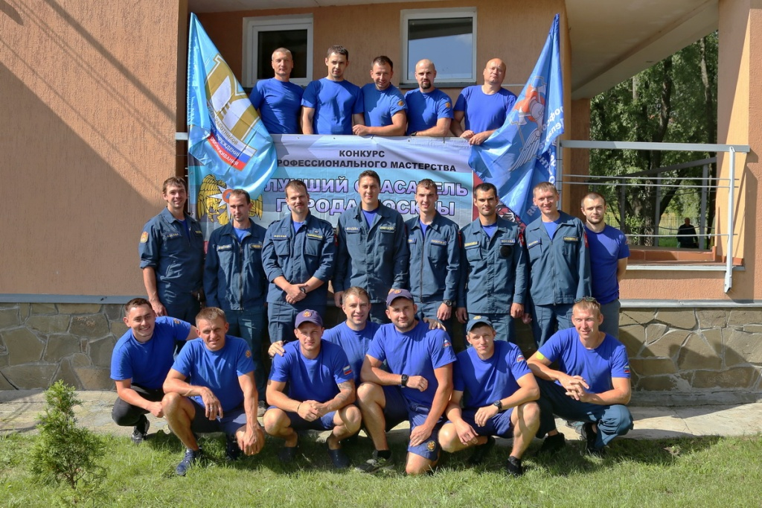

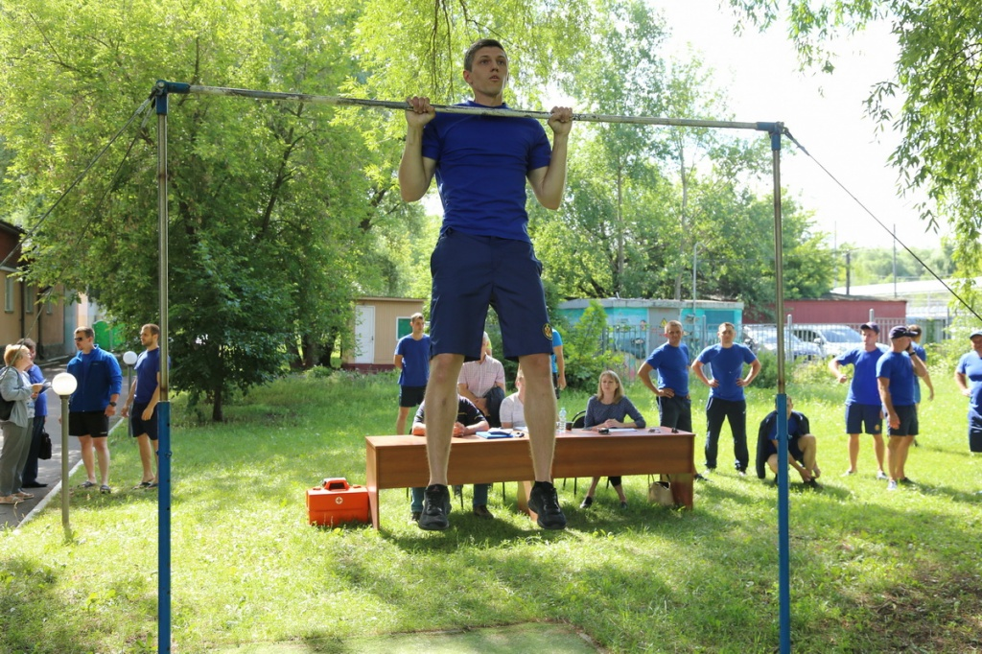

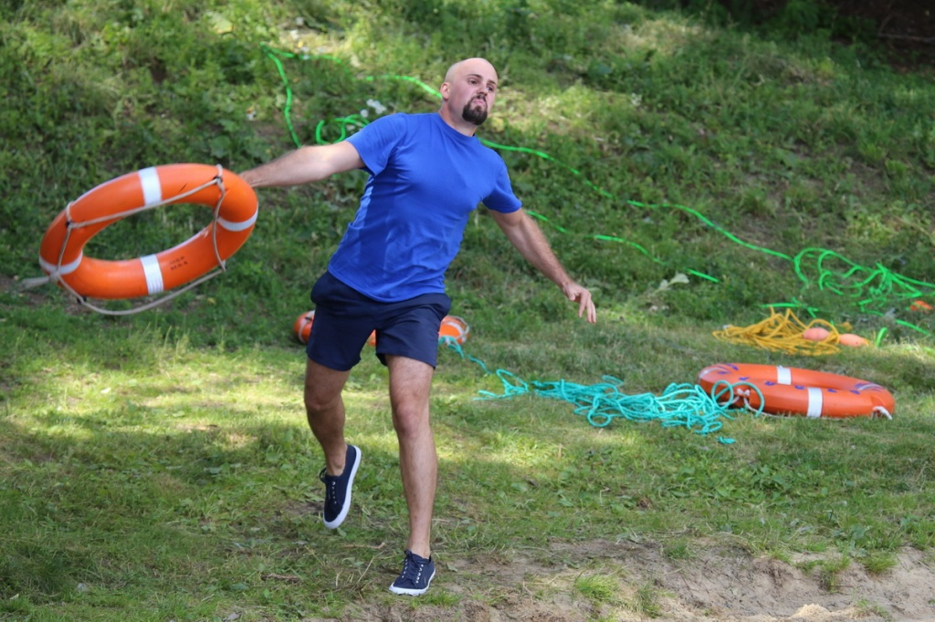

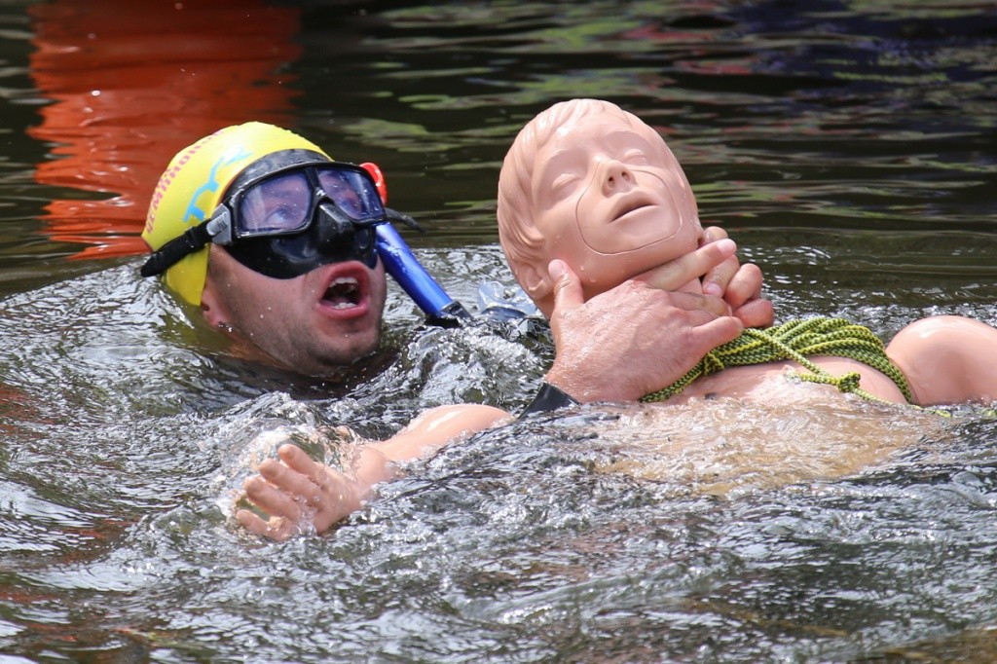

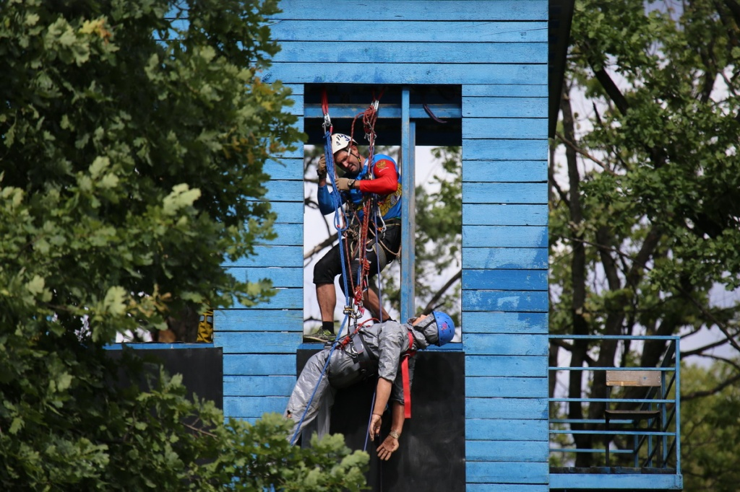

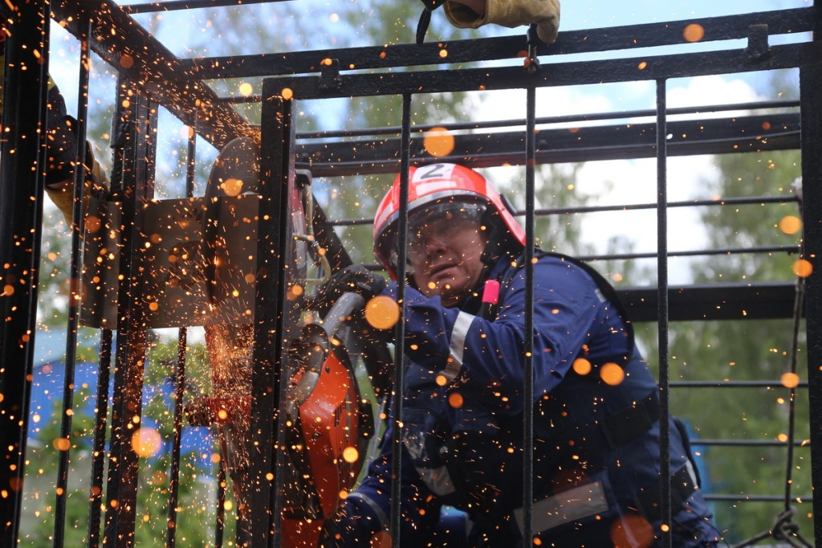

Адрес страницы: http://mgpss.mos.ru/presscenter/news/detail/8236038.html
ГКУ «Московская городская поисково-спасательная служба на водных объектах»

